Le gouvernement, la philanthropie et le mouvement communautaire

Quand les gens d’affaires se mêlent de nos affaires

Qui sommes-nous ?
Fondé en 1981, le Mouvement d’éducation populaire et d’action communautaire du Québec (MÉPACQ) regroupe 11 tables régionales en éducation populaire autonome qui rassemblent à leur tour plus de 333 groupes populaires et communautaires autonomes répartis partout à travers le Québec. Par le moyen de l’éducation populaire, nous travaillons ensemble à la transformation sociale de manière à faire émerger la solidarité et la justice sociale dans notre société.
6839 rue Drolet, bureau 305, Montréal, H2S 2T1
(514) 843-3236
info@mepacq.qc.ca
www.mepacq.qc.ca

À qui s’adresse cet outil
Cet outil s’adresse à tous les organismes qui se consacrent à l’éducation populaire, aux organismes d’action communautaire autonome ainsi qu’à leurs alliés. Il se veut un outil pratique pour mieux comprendre ce qu’est la culture philanthropique. Il vise à susciter des échanges ouverts et sans jugement sur les impacts de la philanthropie sur les organismes communautaires, sur le rôle de l’État, notre filet social et sur notre démocratie.

Il propose pour chaque section des suggestions de questions pour animer des échanges ou un café rencontre avec vos membres, d’autres groupes communautaires ou des alliés.

Table des matières

La charité et la philanthropie c’est quoi? 3
Charité 3
Philanthropie 3
Fondation 3
Nouvelle philanthropie, philanthropie d’investissement ou philanthrocapitalisme 3
Les fondations - Une dynamique entre 3 acteurs 4
Pourquoi les riches donnent de l’argent? 4
Le gouvernement - Une dynamique entre 3 acteurs 6
Et le gouvernement? Il joue quel rôle dans cette histoire? 6
Le communautaire - Une dynamique entre 3 acteurs 8
Pourquoi le communautaire fait appel à la philanthropie? 8
Les impacts de la philanthropie 9
Les impacts sur notre société, les inégalités et notre démocratie 9
Les impacts sur l’autonomie des organismes d’action communautaire autonome (ACA) 10
Les impacts sur les pratiques et les missions des groupes d’ACA 11
Les impacts sur le financement des organismes 12
Les impacts sur les alliances et les relations avec les autres organismes 13
En résumé : Les drapeaux rouges de la philanthropie 14
La solidarité plutôt que la charité! 16
Pistes d’actions solidaires pour relever les défis face à la philanthropie 17

La charité et la philanthropie c’est quoi?

Charité
Dans la religion chrétienne, la charité se définit par l’amour de dieu et de son prochain. Faire la charité, c'est donner de l'argent ou une forme d'aide aux personnes plus pauvres que soi.

Philanthropie
La philanthropie a remplacé le mot charité principalement avec l’arrivée des institutions laïques. Souvent, on pense à des dons en argent, mais cela peut aussi comprendre des dons de biens ou en temps. Les dons les plus importants proviennent de riches donateurs qui créent généralement leur propre fondation. Ils peuvent également venir de plus « petits » donateurs. L’objectif est de faire quelque chose de bien pour les autres et d’améliorer la condition matérielle et morale des personnes.

Fondation
Une fondation permet à une ou des personnes, une famille ou une entreprise de transférer leur argent dans un but d’intérêt général et non lucratif. Les fondations sont des véhicules fiscaux, c’est donc un sujet assez complexe.
Il existe différentes formes de fondations.
Il y a des fondations privées qui appartiennent exclusivement à une famille ou une entreprise, par exemple, la fondation Chagnon, Saputo ou Trottier. Ce sont des personnes représentant la famille ou l’entreprise qui siègent sur le conseil d’administration.
D’autres fondations sont plus diversifiées à la fois dans la provenance des dons et dans la composition du conseil d’administration, par exemple Centraide, les fondations universitaires ou les fondations d’hôpitaux. Toutefois, on peut noter que la majorité du temps, les personnes qui y siègent ont des profils similaires : gens d’affaires ou de la finance, personnes influentes dans la sphère politique, personnes consultantes en management ou en ressources humaines, etc.

Nouvelle philanthropie, philanthropie d’investissement ou philanthrocapitalisme
Depuis un peu plus d’une décennie, une nouvelle vision philanthropique s’implante au Québec. C’est une vision qui se détache du don traditionnel. On fait dorénavant des « investissements sociaux » et on souhaite avoir une influence sur la société. Cette nouvelle vision s’ancre dans un discours du milieu des affaires et de la finance. Différents termes désignent cette nouvelle tendance : nouvelle philanthropie, philanthropie d’investissements ou d’affaires, philanthrocapitalisme.
Quelques idées pour échanger : Qu’est-ce que cela veut dire «donner la charité»? Avez-vous déjà entendu parler de philanthropie et des fondations? Lesquelles? Dans quels contextes? Voyez-vous des traces de la philanthropie dans votre quotidien? Connaissez-vous ce sujet: pas du tout, un peu, très bien?

Les fondations - Une dynamique entre 3 acteurs

Pourquoi les riches donnent de l’argent?
Bien qu’un don devrait en principe être fait sans avoir d’intérêts cachés derrière le geste, c’est rarement le cas, surtout pour les riches donateurs et les fondations privées.

Les fondations privées s'impliquent dans des causes sociales pour diverses raisons.

- L’accumulation de leur richesse. Certaines personnes peuvent accumuler de vastes fortunes et par la suite décider d’en donner une partie. La multiplication des fondations est donc liée à la croissance des inégalités de revenus dans nos sociétés.
- Aider une cause qui leur tient à cœur. Les philanthropes ont évidemment une part de bonne intention. Ils donnent à la cause de leur choix, très souvent à un enjeu d’actualité ou à une cause qui attire facilement la sympathie. Par exemple, la cause des enfants attire beaucoup les donateurs, mais beaucoup moins celle des personnes assistées sociales.
- Revaloriser leur image ou leur réputation. Par exemple, Bell a lancé sa campagne Bell Cause pour la cause sur la santé mentale. Plusieurs grandes chaînes de restauration ont également leur propre fondation. On peut penser aux manoirs Ronald McDonald ou encore aux camps Tim Hortons. La fonderie Horne en Abitibi a également une fondation qui donne beaucoup d’argent à la communauté.
- Accumuler du prestige ou de la visibilité. Les fondations demandent parfois explicitement d’avoir de la visibilité en échange d’un don. C’est comme cela que des arénas, des pavillons d’établissements ou des salles de spectacles portent des noms d’entreprise ou de fondation (Centre Vidéotron, la salle MTELUS, pavillon Jean-Coutu à l’Université de Montréal).
- Gagner en influence et en pouvoir politique. Les fondations peuvent prétendre être des «expertes» incontournables de leur cause et tenter d’influencer les politiques sociales prises par les gouvernements. Elles sollicitent parfois même des ressources financières de l’État pour leurs propres priorités ou elles font des partenariats publics-privés. On peut penser à la fondation du Dr Julien, la fondation Chagnon ou la fondation du Grand Défi Pierre Lavoie.
- Économiser de l’argent au niveau des impôts. Les fondations sont des paradis fiscaux. Plutôt que de payer leurs impôts comme tout le monde, les riches font des dons et ont droit à d’importantes réductions ou encore à des congés d’impôts. Cela réduit les fonds que nos gouvernements ont pour investir dans le filet social, c’est-à-dire les services publics, les programmes sociaux et les organismes communautaires. Par exemple, la famille Chagnon a sauvé 460 millions en impôts en créant sa fondation.

La générosité rentable
On pourrait penser que les donateurs et les fondations perdent tout l’argent donné, mais ce n’est pas tout à fait le cas. Prenons un exemple fictif : Monsieur Plein DeCash donne 10 millions à sa fondation. En retour, l’État lui donne à lui et sa fondation des cadeaux fiscaux à hauteur de 6 millions de dollars. La fondation place le 10 millions et le fait fructifier. Elle donne à une cause seulement les rendements. par exemple 3 millions. Monsieur Plein DeCash et sa fondation ressortent donc plutôt gagnants.
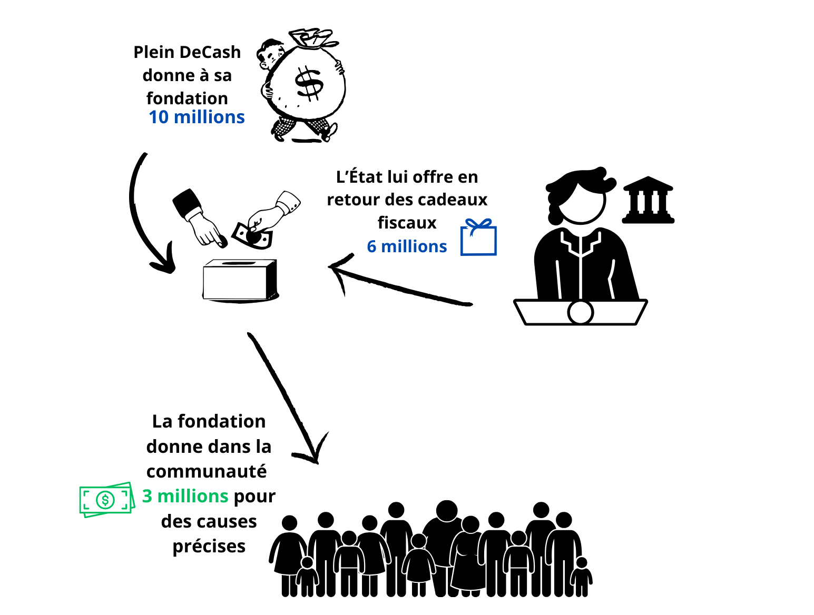

De l’argent pas propre, propre
Le but des fondations est souvent de donner seulement les rendements produits par leur argent en versant le strict minimum prévu par la loi (5%). Si on les questionne à savoir si leurs placements sont faits dans l’industrie des énergies fossiles ou dans des entreprises non éthiques, elles répondront que l’argent est placé là où il fructifie le plus, bref… sans égard à savoir si cela est éthique ou nocif pour nos droits.

Quelques idées pour échanger : Pourquoi selon vous les familles riches, les gens d’affaires et les entreprises créent des fondations et donnent de l’argent pour des causes sociales? Quels sont leurs besoins ou leurs intérêts? Quelles sont les causes les plus attirantes et celles moins aimés? Pourquoi donnent-ils à ces causes plus qu’aux autres?

Le gouvernement - Une dynamique entre 3 acteurs

Et le gouvernement? Il joue quel rôle dans cette histoire?
Le gouvernement profite à plusieurs niveaux de la place de plus en plus grande qu’occupent les fondations privées dans nos vies:
- Le gouvernement encourage une forme de paradis fiscaux (paradis de charité) en permettant aux entreprises et aux gens riches de sauver de l’impôt par la création des fondations. Il se prive donc de revenus importants qui pourraient financer le filet social c’est-à-dire les services publics, les programmes sociaux et le communautaire.
- Le gouvernement poursuit sa tendance à se désengager des services publics, des programmes sociaux et du milieu communautaire. Cela lui donne l'occasion de délaisser encore davantage son rôle d’assurer le bien commun et de le privatiser.
- Le gouvernement affirme maintenant que le financement par les fondations est « complémentaire » pour financer le filet social. Pourtant, le privé n’est en aucun cas, une forme de filet social durable pour tous et toutes.
- Le financement d’organismes communautaires par les fondations renforce l’idée qu’il n’est pas nécessaire de financer les nouveaux groupes voir même de retirer le financement publique à ceux qui l’était.
- Les fondations sont chapeautées par les gens d’affaires. Ces individus sont des alliés naturels des gens au pouvoir, tandis que les mouvements sociaux et le communautaire sont contestataires. Ils sont donc des interlocuteurs bien plus intéressants à consulter que le communautaire ou la population.
- Le gouvernement peut faire appel aux fondations et ignorer les personnes qui vivent directement les enjeux sociaux.
- Le gouvernement est très à l’aise avec les pratiques et la vision des fondations. Impact social, résultats, indicateurs, innovation, gestion efficace, culture évaluative…C’est un langage qui leur parle.
- Les fondations renforcent l’idée que la démocratie passe par la concertation avec le gouvernement et le privé. Elles alimentent le mythe que nous avons tous des intérêts communs. Pourtant, nous n’avons pas tous les mêmes intérêts. Ce sont les luttes sociales et la construction d’un rapport de force qui permettent d’obtenir des gains sociaux.
- Trop souvent, les fondations, tout comme le gouvernement, travaillent sur les symptômes des enjeux sociaux plutôt que sur leurs causes.

La fin de la boucle: le désengagement de l’État
L’État devrait avoir pour but de s’assurer du bien commun. Les fondations privées, quant à elles, ont leur propre vision et orientation qui change d’un plan stratégique à un autre. Est-ce les hommes d’affaires qui siègent sur le CA d’une fondation ont la même définition du bien commun qu’une cheffe de famille monoparentale? On peut en douter. Le privé ne peut donc pas adéquatement remplacer l’État pour le financement du filet social.
On se rappelle que Monsieur Plein DeCash et sa fondation sont les grands gagnants dans notre situation. Qui est le grand perdant? Le filet social et la communauté.
L’État a maintenant moins d’argent pour le filet social et il réduit son engagement. La communauté bénéficie que d’une petite somme qui n’est plus dans le filet social pour toutes et tous.
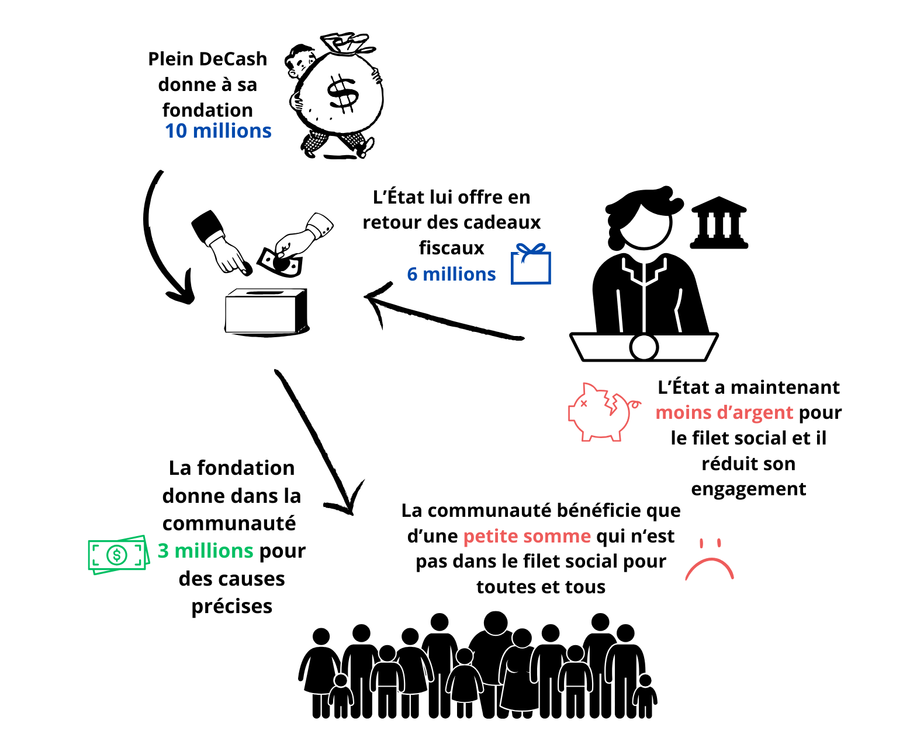

Des milliards qui échappent au filet social
En 2022, il y avait 100 milliards $ d’accumuler dans les fondations canadiennes.
Dur d’imaginer 100 milliards? Voici quelques équivalents :
- C’est environ 400 fois ce que coûte pour 1 an le programme d’assistance sociale au Québec.
- Cela financerait à la hauteur de leurs revendications les groupes en défense collective des droits pour les 640 prochaines années.
- C’est la construction d’environ 295 857 logements sociaux.

Imaginez ce que collectivement nous pourrions faire avec cet argent!
Quelques idées pour échanger: Pourquoi, selon vous, le gouvernement s’associe de plus en plus aux fondations? Quels avantages tire-t-il en faisant appel à elles? Quels sont les besoins ou les intérêts du gouvernement? Le désengagement de l’État a quelles conséquences dans notre quotidien? Qu’est-ce que cela pourrait changer si l’État arrêtait de permettre l’évitement fiscal?

Le communautaire - Une dynamique entre 3 acteurs

Pourquoi le communautaire fait appel à la philanthropie?

Le milieu communautaire utilise des fonds qui proviennent de fondations pour différentes raisons:
- Pour pallier le sous-financement à la mission du communautaire par l’État
- Offrir un salaire décent à l’équipe de travail
- Mettre sur pied de nouveaux projets
- Financer / maintenir les activités déjà en place
- Pour apporter de la crédibilité et de la légitimité à l’organisme. Les fondations sont perçues comme des actrices de pouvoir. Recevoir une forme de reconnaissance de leur part est donc intéressant.
- Parce que le groupe ou le collectif n’a pas accès à un financement à la mission. Le gouvernement finance très peu ou pas du tout la création de nouveaux organismes.
- Pour remplir les obligations ou répondre à la pression faite par les bailleurs de fonds de diversifier le financement
- Parce que c’est jugé souhaitable et que c’est à la mode dans le discours dominant de l’innovation sociale et de la concertation:
  - Les espaces de concertation communautaire/philanthrope contribuent à normaliser les organisations philanthropiques: ce sont de bonnes personnes, ce sont des collègues de travail, ce sont d’anciennes travailleuses du communautaire, etc.
  - Pour les personnes nouvellement diplômées: parce que c’est ce qu’on a appris à l’école.
- Par méconnaissance des enjeux entourant la philanthropie. De l’argent c’est de l’argent non!?
- Parce que certaines fondations ont adouci leurs pratiques, amoindri la reddition de compte ou sont jugées « moins pires » que les autres.
- Pour répondre aux exigences de son conseil d’administration.
Quelques idées pour échanger: Pourquoi selon vous le communautaire fait de plus en plus appel aux fondations? Dans votre milieu, est-ce que les organismes font appel aux fondations et pourquoi? Quels sont les besoins ou les intérêts du milieu communautaire? Est-ce que le financement philanthropique va dans le sens de nos intérêts?

Les impacts de la philanthropie

Les impacts sur notre société, les inégalités et notre démocratie

- Favorise les personnes les plus riches de la société
Dès la création d’une fondation, la société et notre filet social se privent d'énormes montants. Même si les philanthropes ont de bonnes volontés et décident d’investir dans des causes sociales, cela empêche une redistribution équitable des richesses et continue de favoriser les personnes les plus riches de la société.
- La priorisation des enjeux sociaux devient privée plutôt que collective.
Nous ne tricotons plus ensemble notre filet social. Ce sont maintenant des instances privés qui décident de tisser des mailles plus serrées à des endroits, pour une cause plus populaires par exemple et qui laissent de grandes mailles ailleurs à travers lesquelles tombent plusieurs enjeux moins populaires.
- Détourne des fonds publics
Certaines fondations font des partenariats public-privé (PPP). Ces ententes sont financées par des fonds publics et des sommes investies par une fondation privée. Elles sont construites sans débat public. Par exemple, entre 2005 et 2007 le gouvernement et la Fondation Lucie et André Chagnon ont signé trois ententes très contestées par le milieu communautaire: Québec en forme, Avenir d’enfant et Réunir réussir. Ces ententes totalisent plus d’un milliard de dollars, dont 525 millions qui proviennent des coffres de l’État.
- Participe à la déresponsabilisation de l’État face aux besoins essentiels de la population
Plus les philanthropes investissent dans les sphères de la société qui devraient être financées par le gouvernement, plus celui-ci se désinvestit. L’État favorise la diversification des financements du milieu communautaire tout en se désengageant de plus en plus de ses responsabilités.
- Impose une place plus importante pour le privé dans le social
Le gouvernement et les fondations souhaitent et exigent de plus en plus une culture du partenariat entre le privé et le milieu communautaire. De l’argent public peut donc être seulement accessible en passant par des lieux de concertation qui regroupent divers acteurs. Par exemple, pour accéder à l’argent du fonds pour lutter contre la pauvreté et l’exclusion sociale (PAGIEP), il faut mettre en œuvre des concertations avec non seulement des organismes et les responsables d’institutions publiques, mais aussi les municipalités, les entreprises d’économies sociales et les entreprises privées.
- Augmente les inégalités
Moins de redistribution équitable, plus de pouvoir au privé, des décisions prises par des gens fortunés, un État qui se retire, moins de place pour la population… Ce sont plusieurs indicateurs inquiétants pour l’augmentation des inégalités économiques, mais également des inégalités de pouvoir politique.

Quelques idées pour échanger: Pouvez-vous identifier d’autres impacts de la philanthropie sur notre société, sur les inégalités et sur la démocratie?

Les impacts sur l’autonomie des organismes d’action communautaire autonome (ACA)
Face au sous-financement de l’État, les organismes se tournent vers d’autres formes de financement pour survivre et faire face à l’inflation. Cela n’est pas sans conséquences sur leur autonomie.
D’abord, c’est quoi l’autonomie?
C’est le pouvoir de l’organisme de déterminer ses actions, sa mission, ses pratiques, ses alliances et ses activités en fonction des besoins et des réalités de ses membres.
La philanthropie ne respecte pas notre autonomie et la menace de différentes manières :
- De manière explicite, de grandes concessions sont parfois exigées des organismes : faire coïncider leurs orientations avec celles des fondations, adopter leur langage et leurs priorités afin d’obtenir du financement, les obliger à participer à des concertations, changer leur mode de gestion pour répondre aux exigences, etc.
- Lorsqu’il est temps pour le gouvernement de faire des consultations en lien avec les politiques gouvernementales qui touchent à l’action communautaire autonome; ce sont maintenant de plus en plus les philanthropes et certains « experts » du développement social et de l’innovation sociale qui sont amenés à prendre la parole. Ainsi, l’expérience des organismes est de moins en moins prise en compte.
- D’autres impacts sont des conséquences qui découlent des manières de faire des fondations. Par exemple, les organismes démarrent plusieurs projets en plus de leurs activités régulières, ils embauchent du personnel dédié exclusivement aux demandes de subvention et de dons, leur organisation du travail se moule à celle du privé, ils passent plus de temps en concertation qu’en mobilisation, etc.
- Il y a également des impacts plus subtils et insidieux sur l’autonomie. Sans que cela soit demandé explicitement par les fondations, les organismes s'adaptent ou changent certaines choses par crainte de représailles ou par peur de déplaire aux bailleurs de fonds. Par exemple, si une entreprise polluante de la région a investi beaucoup d’argent dans la communauté, on peut être plus frileux de la critiquer ou on peut ne pas vouloir participer à une action dérangeante par peur que cela soit mal perçu par son bailleur de fonds.
Tout cela fait perdre beaucoup de pouvoir et d’autodétermination à nos organismes.
Somme toute, en échange de miettes, on nous demande de prendre soin du monde pendant que ce sont des gens plus privilégiés qui dirigent et orientent le tout.
Quelques idées pour échanger : Pouvez-vous identifier d’autres impacts de la philanthropie sur l’autonomie que nous n’avons pas nommés? Pour vous c’est quoi l’autonomie des organismes communautaires? Quels sont les impacts du financement philanthropique sur l’autonomie dans votre groupe? Quelle place et quel pouvoir les fondations prennent-elles dans votre milieu? Au détriment de quoi?

Les impacts sur les pratiques et les missions des groupes d’ACA
Les fondations influencent le milieu communautaire en imposant des normes qui bureaucratisent et transforment les pratiques des groupes avec une logique marchande qui ne nous ressemble pas.
- Nous éloigne des luttes collectives
Dans les milieux de la philanthropie et dans certaines concertations, on ne parle plus d’aider des gens, de défendre des droits humains ou même de lutter; on veut faire des portraits, analyser, concerter, atteindre des cibles, des résultats. On change notre langage, nos activités et on se déconnecte des luttes collectives qui font pourtant partie de l’ADN du communautaire.
- Dépolitise notre travail
Quand on doit s’entendre sur les actions à mettre en place avec les fondations ou dans une concertation avec des acteurs privés - qui font partie des personnes les plus privilégiées de notre société - il est inévitable que cette action ne sera pas trop « dérangeante » et qu’elle ne remettra pas en cause la source des inégalités. Cette tendance à tempérer nos activités et à devoir chercher le consensus avec les plus privilégiés mène à une dépolitisation.
- Repousse la défense collective des droits
Les pratiques qui créent un rapport de force en faveur des personnes moins favorisées sont de plus en plus marginalisées. Cela amène au sein des groupes la peur de nommer, d’agir, de déranger, de faire des actions ou d’être isolé au sein du milieu communautaire.
- Délégitime la voix et le rôle de nos membres
Les groupes communautaires sont des lieux d’implication et de mobilisation pour les personnes les moins favorisées de la société. La récupération des groupes par les personnes plus riches, qui les détournent pour leurs propres intérêts, rend difficile pour les membres de s’y identifier ou de se sentir légitimes d’y participer activement.
- Teinte la relève
Le milieu de la philanthropie réussit même à teinter les formations scolaires. Par exemple, en travail social, on peut maintenant retrouver de plus en plus de cours sur l’action philanthropique et de moins en moins sur l’action communautaire. Cela a une incidence directe sur les pratiques des groupes, puisque ce sont souvent ces mêmes étudiantes qui viennent travailler dans les organismes après leurs études.
Quelques idées pour échanger : Pouvez-vous identifier d’autres impacts de la philanthropie sur les pratiques des groupes que nous n’avons pas nommés? Dans les 10 dernières années, est-ce que des pratiques ont changé dans votre groupe, est-ce que les fondations jouaient un rôle direct ou indirect dans ces changements? Comment pouvons-nous nous assurer de se faire entendre et reconnaître sans modifier notre langage et nos pratiques?

Les impacts sur le financement des organismes
L’État doit subventionner le communautaire, entre autres, car une démocratie en santé doit permettre à toutes les voix de se faire entendre. Le financement en provenance des philanthropes et du privé n'est pas au service de la démocratie!
Malheureusement, de plus en plus d’organismes doivent se tourner vers la philanthropie à cause du sous-financement par le gouvernement. Ce n’est pas une solution viable pour les organismes communautaires pour plusieurs raisons.
- Les financements philanthropiques ne sont pas des financements à la mission. Les philanthropes et les fondations investissent dans les causes de leur choix, selon leurs propres règles, priorités et désirs. Ils sont en dehors des maillons démocratiques et ne sont redevables qu’à leurs actionnaires.
- Les financements offerts sont souvent des appels de projets ayant des durées limitées, qui demandent aux organismes d’être constamment en train d’innover ou qui imposent des partenariats avec le privé.
- En plus d’être instables, ces types de financements ne permettent pas aux organismes de planifier leurs actions sur le long terme. Cela peut, entre autres, fragiliser et épuiser les équipes qui doivent constamment former de nouvelles personnes pour de courts moments en fonction des financements et des projets.
- Cela amène parfois les organismes à gérer des croissances très rapides et des chutes très abruptes. Il n’est pas facile de recevoir du jour au lendemain une grosse subvention pour la perdre 3 ans plus tard quand elle n’est pas renouvelée.
- Ces financements ouvrent la porte au gouvernement pour se désengager financièrement. Ainsi, le discours du gouvernement parle de plus en plus de « complémentarité » avec les bailleurs de fonds privés.
- L’État se désengage face aux besoins de la communauté qui sont pris en charge par les fondations. Jumelons à cela l’instabilité du financement privé. Si une fondation décide de ne pas renouveler son financement à un organisme, l’État n’est plus là pour assurer le filet social. On laisse un vide dans le filet social.
- L’omniprésence du financement philanthropique jumelé à notre sous-financement public retire la capacité des groupes à choisir librement les modes de financement qui conviennent à leurs valeurs et leurs missions.
- Les groupes ne sont pas tous égaux face au financement philanthropique. Les groupes avec davantage de ressources ou de rayonnement sont souvent mieux placés pour en obtenir. Certains groupes sont écartés à cause de leur mission.
- Puisque certains organismes obtiennent des sous du côté philanthropique et d’autres non, le sentiment d’urgence et le besoin pour obtenir des gains pour le financement public à la mission n’est pas le même pour tout le monde. Cela nuit à la création d’un front commun fort et combatif pour exiger un financement public adéquat à la mission.
Quelques idées pour échanger : Pouvez-vous identifier d’autres impacts de la philanthropie sur le financement des groupes que nous n’avons pas nommés? Comment vont les finances de votre groupe? Est-ce que vous avez déjà dû faire appel à une fondation? Comment cela a-t-il eu des impacts sur vos finances et vos luttes pour le financement?

Les impacts sur les alliances et les relations avec les autres organismes
Les organismes sont très souvent mis en compétition lors d’appels de projets pour obtenir des fonds publics ou philanthropiques. Les organismes les plus financés sont ceux qui réussissent le mieux à se mettre de l’avant. On appelle cela le marketing social. Pour obtenir du financement, il faut utiliser le langage des experts du développement social, innover constamment, faire face à la culture de la performance, avoir une image flatteuse, démontrer qu’on atteint des «cibles », que nos actions en valent la peine et qu’on est un bon « investissement social ».
Cette façon de faire accentue les iniquités entre les groupes. Certains organismes sont mieux financés, ce qui leur donne un rayonnement accru et leur permet d’élargir leurs champs d’intervention. Il y a forcément des gagnants et des perdants dans ce déséquilibre de ressources, de visibilité et de pouvoir entre les groupes.
Pourquoi eux et pas nous? Ces iniquités peuvent faire beaucoup de remous, alimenter du ressentiment, créer des climats difficiles et nuire aux solidarités.
Le privé nous jette des sommes par ci, par là aux plus « méritants » ou à la « cause du moment », plutôt que l’État nous finance tous équitablement pour réaliser nos missions. Finalement, ce financement dispersé nous affaiblit collectivement et installe une logique du chacun pour soi.
Nous ne sommes pas loin du dicton : « diviser pour mieux régner ».
Quelques idées pour échanger : Pouvez-vous identifier d’autres impacts de la philanthropie sur les alliances et les relations dans le communautaire? Dans votre milieu, quelles sont les discussions ou les tabous sur le financement philanthropique? Est-ce que cela crée des tensions? Est-ce que le financement philanthropique a déjà nuit au travail d’alliance entre les groupes?

En résumé : Les drapeaux rouges de la philanthropie
Une grosse entreprise prend ses profits pour créer une fondation. Ainsi, elle sauve de grandes sommes d’argent de l’impôt. La fondation investie les intérêts perçu dans des causes de son choix. La fondation crée un partenariat publique-privé.
Cela laisse moins de fonds dans les coffres de l’État pour les services publics, les programmes sociaux et le communautaire. Cela accentue la déresponsabilisation de l’État face au filet social. Cela entraîne une perte de démocratie, donne beaucoup de pouvoir aux riches, instrumentalise les groupes d’ACA, instaure de nouveaux modes de financement, invisibilise la défense collective des droits et mène à des pertes d’autonomie des organismes d’ACA. Tous ces drapeaux rouges nous dirigent vers une augmentation des inégalités.

La solidarité plutôt que la charité!
Pour lutter contre les inégalités sociales, on vous invite à réfléchir à ces deux perspectives différentes l’une de l’autre.
La charité ou la philanthropie…  - s’adresse souvent à des enjeux ou des groupes de personnes précis et déterminés d’avance  - est faite par des gens riches (ou des moins pauvres) envers des gens plus pauvres  - est la plupart du temps ponctuelle et ne vise pas à agir sur les causes des inégalités  - est photogénique et parait bien dans les médias | La solidarité…  - est collective et peut s’adresser à des milliers de personnes  - se construit par la création de liens durables et mutuels entre les personnes ou les communautés  - s’inscrit dans un processus qui vise  l’élimination des causes profondes des inégalités  - est ce qui fait passer un groupe  de quelques individus à plusieurs  milliers de personnes qui souhaitent corriger une injustice ensemble
Quelques idées pour échanger: Quels chemins entre ces deux perspectives permet de réaliser notre projet de société? La solidarité ou la philanthropie?

Pistes d’actions solidaires pour relever les défis face à la philanthropie
Les défis que nous impose la philanthropie sont très grands. Les gens d’affaires détiennent le pouvoir de l’argent et ont beaucoup d’influence. Toutefois, nous avons le pouvoir du nombre. Les organismes sont des lieux de démocratie et de mobilisation, c’est notre richesse à nous!
Nous ne prétendons pas avoir toutes les solutions, mais voici quelques idées pour relever les défis face à la philanthropie :
- En discuter!
On ne se le cachera pas, la question de la philanthropie est devenue un sujet un peu tabou. Prendre le temps d’en discuter dans votre groupe avec les membres ou avec d’autres organismes est un premier pas.
- Ne pas avoir peur d’avoir une analyse critique
On met à la poubelle le proverbe : ne mords pas la main qui te nourrit. Même si le groupe reçoit du financement de la part d’une fondation, c’est légitime et même sain d’avoir une analyse critique du phénomène de la philanthropie.
- Réfléchir à ses limites plus tôt que tard!
La précarité dans le communautaire nous pousse souvent à prendre des décisions rapidement. Avant d’être devant le fait accompli de déposer un projet ou de signer une entente avec une fondation, prenez le temps de vous poser des questions. Quelles sont vos limites? Quels impacts sur votre mission seraient inacceptables? Qu’est-ce qui est non-négociable pour votre organisme? Quels impacts a la philanthropie et le privé sur les enjeux sociaux qui vous préoccupent?
- Se poser des questions difficiles et se remettre en question
Force est de constater que le milieu communautaire tend de plus en plus vers la philanthropie. Par nécessité financière, mais également parce que tout le discours dominant nous vante ses mérites et ses bienfaits. Sommes-nous en train de participer au démantèlement et à la privatisation du filet social?
- Rester solidaires!
Le gouvernement et le milieu des affaires tirent avantage à diviser pour mieux régner. Le financement des fondations n’est pas du financement public à la mission. Des groupes auront de l’argent, d’autres non. Ne laissons personne derrière et soutenons activement tous les groupes!
- Revendiquons!
Exigeons des gouvernements qu'ils s'assurent du bien commun. Assurons-nous qu’il ne se désengage pas et qu’il investisse massivement dans le filet social incluant notre financement à la mission!
Quelques idées pour échanger: Pouvez-vous identifier d’autres pistes d’action pour relever les défis face à la philanthropie? Comment résister aux pressions et aux discours du milieu philanthropique? Pouvez-vous identifier des moyens à court terme? Long terme? Des moyens créatifs?

Alepin, Brigitte (2004) Ces riches qui ne paient pas d'impôts, p. 30
https://www.lapresse.ca/debats/opinions/2022-12-24/peut-on-esperer-la-fin-des-paradis-de-charite-en-2023.php
https://www.journaldemontreal.com/2022/02/05/des-fondations-pas-vraiment-charitables
https://www.journaldequebec.com/2013/10/28/les-couts-a-laide-sociale-grimpent-de-215
https://ici.radio-canada.ca/nouvelle/1922618/linflation-retarde-construction-logements-sociaux-quebec
https://iris-recherche.qc.ca/wp-content/uploads/2021/03/Note_FLAC_WEB_02.pdf

